**ScoutSuite Nedir ?**

ScoutSoite , bulut güvenlik açıklarını tespit etmeye yarayan bir açık kaynaklı denetim (audit)aracıdır.AWS , Azure , GCP ve diğer büyük bulut servis sağlayıcılarını destekleyerek , yapılandırma hatalarını ve potansiyel güvenlik risklerini analiz eder .

Öğrenciler için ideal bir araçtır çünkü hem bulut sistemlerini tanıma fırsatı sunar hem de pratik yaparak güvenlik farkındalığı kazandırır.

**ScoutSuite ile neler yapılır ?**

-Bulut altyapısında güvenlik konfigürasyonlarını tarar. -Güvensiz IAM izinlerini tespit eder.

-Firewall (güvenlik grupları )yapılandırmalarını analiz eder . -Depolama ve şifreleme açıklarını gösterir.

-HTML formatında görsel ve anlaşılır rapor oluşturur.

**Öğrenciler için ScoutSuite Avantajları :**   
-Gerçek bulut sistemleri üzerinde güvenlik analizi yapma imkanı. -Sızma testi ve bulut güvenliği derslerine katkı sağlar.

-Terminal , Python ve HTML çıktılarıyla tenkil becerileri geliştirir. -Pratik yaparak güvenlik zafiyetlerini tanıma şansı sunar.

**ScoutSuite Kurulumu (debian /ubuntu için ):**   
**1.Python3 ve git kurulumu :**

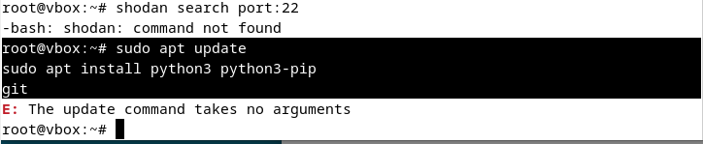

2.**ScoutSuite projesini klonla** :

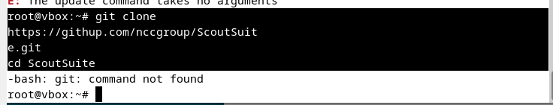

**3.Gerekli kütüphaneleri kur**:

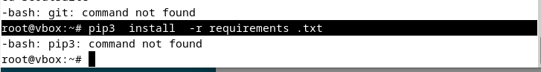

Kurulum tamamlandı .

**ScoutSuite Raporu neler sunar:**   
-IAM (kullanıcı ve roller ) analizleri   
-şifreleme durumu kontrolleri   
-güvenlik grubu ve port açıklıkları   
-depolama servisleri izinleri   
-Risk seviyelerine göre renklendirilmiş grafikler

**Avantajları :**   
-Açık kaynak ve ücretsiz   
-Kurulumu ve kullanımı basit   
-Çoklu bulut sağlayıcı desteği

**Sınırlamalar :**   
-Canlı müdahele yapmaz ,sadece raporlar   
-Bazı özel servisleri analiz edemeyebilir .